松塾資料(23)『黄帝内経』の謎を解く（1）『素問』霊蘭秘典論篇
黄老道を引き継ぐ「治身治国」思想
心（＝君主の官）の五行配当は土だった？
2016.3.5
於・神田、都師会
松田 博公

Ⅰ．治身と治国は一理の術なり（『呂氏春秋』）

「治身治国」論は、王が身心を整えることが、国家が安寧に治まる基礎だとし、王の「治身」と国家の「治国」を同一視する思想である。諸子百家を統合して戦国末から前漢代に一大思潮となった「黄老道」の核心的な要素の一つである。

例えば、前漢・武帝時代に、司馬遷が編纂した『史記』末尾の序文（「太史公自序」）には、司馬遷の父、司馬談による陰陽家、儒家、法家、など諸子百家に対する批評が述べられ、黄老道家こそ最も優れた政治思想だとする見解が示されている。そこには黄老道家の主張として、次のような「治身治国」論が語られているが、それは、このあと見るように、戦国末以来の黄老道の伝統だったのである。

「凡そ人に生じる所のものは神（＝天から与えられた神聖な生命力、神気）なり、託す所のものは形（＝肉体）なり。神大いに用れば則ち竭（つ）き、形大いに労すれば則ち敝（つか）れ、形神離れれば則ち死す。死者は復た生きるべからず、離者は復た反るべからず。故に聖人（＝帝王）は之れを重んず。是れに由りて之を観れば、神は生の本なり。形は生の具なり。（帝王が）先ず其神を定めずして、「我、以て天下を治むる有り」と曰うは、何に由る哉」

『素問』霊蘭秘典論篇は、ひとの蔵府と国家制度を対応させ、国家の健康の基礎は君主の健康であると述べている。また、『霊枢』師伝篇、外揣（がいすい）篇は、鍼治療と「治国」は同じことだと主張する。これらの篇は、黄老思想が唱える「治身治国」論を踏まえなければ解釈できない。しかし、日本の『内経』研究にはこれまで、その視点がなく、『黄帝内経』の医療観の、身体、国家、社会を包含する宇宙論的枠組みを読み損なってきた。一読してみよう。

◇完璧な「治身治国」論〜霊蘭秘典論篇

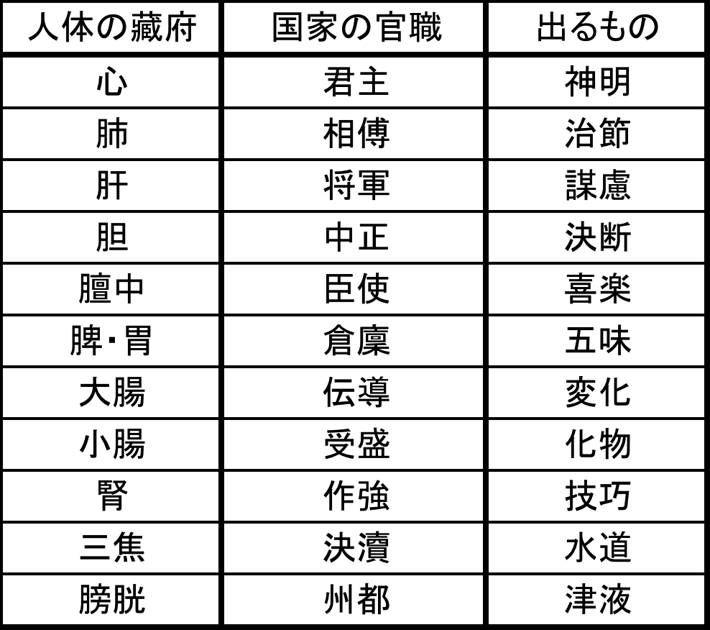
「黄帝問うて曰く、願わくば十二蔵の相使貴賤は如何（いかん）を聞かんと。岐伯対（こた）えて曰く、悉（つ）くせるかな問うや、請いて遂くに之を言わん。心なる者は君主の官なり。神明これより出づ。肺は相傅（そうふ）の官（＝宰相）なり。治節これより出ず。肝は将軍の官なり。謀慮これより出ず。胆は中正の官なり。決断これより出ず。膻中は臣使の官なり。喜楽これより出ず。脾胃は倉廩（そうりん）の官なり。五味これより出ず。大腸は伝導の官なり。変化これより出ず。小腸は受盛の官なり。化物これより出ず。腎は作強の官なり。伎巧これより出ず。三焦は決瀆（けっとく）の官なり。水道これより出ず。膀胱は州都の官なり。津液ここに蔵さる。気化すれば則ち能く出ず。凡そ此の十二官は相い失するを得ざるなり」
「（心なる者は、君主の官なり、神明これより出ず。⋯⋯）故に主明かなれば則ち下、安んじ、此れを以て生を養えば則ち寿、世を歿（お）うるまで殆（あやうから）ず。以て天下を為（おさ）むれば則ち大いに昌（さか）んなり。主、明かならざれば則ち十二官危うし。使道（＝気血の道）閉塞して通ぜず。形乃ち大いに傷る。此れを以て生を養えば則ち殃（わざわい）あり。以て天下を為める者は、其の宗（＝国家、民族）大いに危うし」（『素問』霊蘭秘典論篇）

霊蘭秘典論篇の「心なる者は、君主の官なり」は戦国斉の『管子』心術上篇「心（しん）の体に在るは、君の位なり」および、前漢武帝期の『春秋繁露』通国身篇「身は心（しん）を以て本と為し、国は君を以て王と為す」を引き継いでいる。
（注）『荀子』にも「心なる者は、形の君なり、而して神明これが主となる」（解蔽篇）とある。戦国末、斉の稷下の学で学んだ荀子の思想を黄老道の影響から捉える視点もある。『荀子』の思想も『黄帝内経』に跡をとどめる。
『春秋繁露』五行相勝篇は、「それ、土は君の官（君側の高級官僚）なり」とする。『黄帝内経』が「心＝君主」とするならば、リアルな政治書『春秋繁露』は、君主そのものではなく、君側の高級官僚だとする。まさしく病に対して心ではなく、心包が対応するのと同じ論理構造である。

また、「主、明かならざれば則ち十二官危うし。使道（＝気血の道）閉塞して通ぜず。形乃ち大いに傷る。此れを以て生を養えば則ち殃（わざわい）あり。以て天下を為（おさ）める者は、其の宗（＝国家、民族）大いに危うし」は、戦国斉の『管子』、始皇帝による全国統一直前の秦の『呂氏春秋』、前漢武帝期の淮南国の『淮南子』に対応している。

「［君主である］心（しん）は其道に処（お）り、［官僚である］九竅は理に循（したが）う。［君主が］嗜欲充益すれば、［官僚である］目は色を見ず、耳は声を聞かず。故に曰く、上、其の道を離るれば、下、其の事を失う」（『管子』心術上篇）
「此れをこれ大惑と謂う。かくの若（ごと）きの人は、天の禍する（＝わざわいを降ろす）ところなり。此れを以て身を治むれば、必ず死し必ず殃（わざわい）あり。此れを以て国を治むれば、必ず残（そこな）い必ず亡ぶ」（『呂氏春秋』重己篇）
「それ欲に従いて性を失い動けば、いまだかつて正しからざるなり。以て身を治すれば則ち危うく、以て国を治すれば則ち乱れ、以て軍に入れば則ち破れる」（『淮南子』斉俗篇）

戦国・漢代の「治身治国」論は、天人合一思想が国家、医療の領域に適用されたものである。『素問』霊蘭秘典論篇の身体＝国家論は、『管子』『呂氏春秋』や『淮南子』『春秋繁露』の「治身治国」論を継承し、十二藏府論を組み込んで医学理論として精緻化した。

◇「治身治国」思想の風化

他方、『黄帝内経』にはこの戦国・漢代の遺産、「治身治国」思想の風化を物語るかのような文章が含まれているのを見逃すことはできない。従来、このような視点から検討されたことのない篇、それが『霊枢』師伝篇、外揣（がいすい）篇である。師伝篇から見てみよう。

「黄帝曰く、余は先師に聞く、心に蔵する所あるも、方に著さず（＝心に記憶しても、木簡には著録せず）、と。余、願わくは聞きてこれを藏し、則（のっと）りて之れを行い、上は以て民を治め、下は以て治身し、百姓をして病無く、上下和親し、徳沢下に流れ、子孫に憂い無く、後世に伝えて、終る時、有ること無からしめん。聞くことを得べきか。歧伯曰く、遠きかな問いたまうことや。夫れ民を治むると自ら治むると、彼れを治むると此れを治むると、小を治むると大を治ると、治国と治家と、未だ逆いて之を治ることあらざるなり。夫れ惟だ順うのみ。順うとは、独り陰陽脈論、気の逆順のみにあらざるなり。百姓人民皆、其の志に順うことを欲するなり」（『霊枢』師伝篇）

ここでは、「上は以て民を治め、下は以て治身し」「民を治むると自ら治むると、彼れを治むると此れを治むると、小を治むると大を治ると、治国と治家と」というように、異なった領域の「治める」行為が、実は同じことであること、そして、帝王が「天道」に則り、陰陽脈論、気血逆順の秩序に順い、健康を維持するのみでなく、万民も皆、それぞれの志に順って生活したいのだから、その欲求を満たす政治を行わねばならないと語られる。古代帝政の理想が示唆されているのである。

しかし、霊蘭秘典論が語る「治身治国」論に則る『黄帝内経』であれば、王の心身の健康こそ、天下国家の安泰の中心軸だとし、王の「治身」と「治国」を繋ぐ議論から始めればよかったはずである。そのうえで他の領域を「治める」行為も同じだとした方が、筋の通った医療論になっただろう。ここには、『呂氏春秋』に見られた「治身と治国は一理の術なり」と言い切る力強い文体はない。「治身」と言えば、「治国」と響く端的な気風が風化した時代のふわふわと情報過剰な言葉ではないだろうか。それは、外揣篇にも感じられる。

「黄帝曰く、余、九鍼九篇を聞き、余、親（みず）から其の調を受け、頗（すこぶる）、其の意を得たり。夫れ九鍼なるものは、一に始まりて九に終わる。然れども未だ其の要道を得ざる也。夫れ九鍼なるものは、之れを小にすれば則ち内なく、之を大にすれば則ち外無く、深きこと下と為すべからず。高きこと蓋と為すべからず、恍惚として竅り無く、流溢（りゅういつ）して極り無し。余は其の天道、人事、四時の変に合するを知る也。然れども余願わくば之を毫毛に雜え、渾束して一と為さん、可なるか。岐伯曰く、明かなるかな、問や。独り鍼道のみに非ず、夫れ治国も亦然り。
黄帝曰く、余、鍼道を聞かんことを願えり、国事に非ざるなり。岐伯曰く、夫れ治国なるものは、夫れ惟だ道（＝天道。天地の法則性）のみ。道に非ずんば、何ぞ小大深浅をして雑え合わせて一と為すべけんや」（『霊枢』外揣篇）

九鍼の極意を知りたいと願う黄帝に、岐伯は、それは「治国」と同じだと謎のように答える。黄帝は、「余が聞きたいのは鍼道であり国事ではない」と応じ、岐伯は、「治国」も「鍼道」も「天道」の法則に則る意味で同じだと、『黄帝内経』全体のテーマを承けた優等生の説明を始める。まどろこしい遠廻りの演出である。

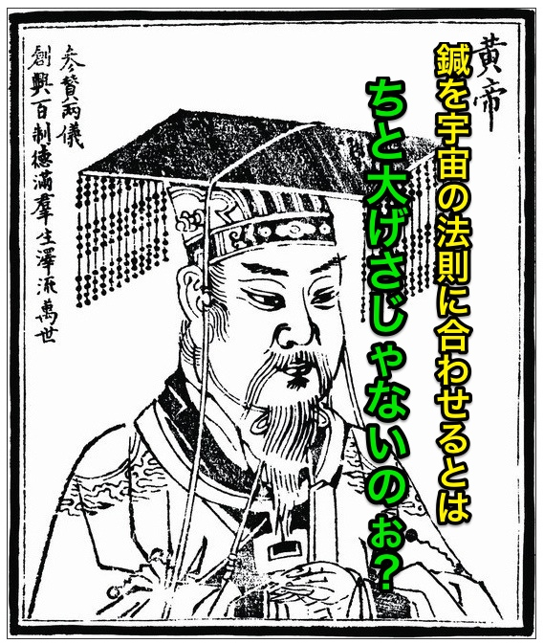
「治身治国」思想は、「治療」も「治国」も同じという論理に立っている。天地から人まで、この世のあらゆる存在は、気、陰陽、五行、三才という一つの同じ法則性で動いている。万物は一つに繋がり、感応している。鍼は、王の身体の治療を通して国家を治療している。その説明をするために、わざわざ黄帝に無知を装うカマトト質問をさせている。つまり、時代は、「治身と治国は一理の術なり」（『呂氏春秋』）と、有無を言わさぬ理念を打ち出すなら、世間から浮いてしまうと、医家が考えるような状況にあったようである。戦国は遠くなりにけり？

◇宇宙論的な開放系の臨床観へ

『霊枢』玉版篇で黄帝が岐伯に問うたオトボケ質問も、同工異曲である。

「余、小鍼を以て細物と為すなり。夫子（＝先生）乃ち上はこれを天に合し、下はこれを地に合し、中はこれを人に合すと言う。余、以為（おもえ）らく、鍼の意を過ぐと。願わくば其の故を聞かん」

『黄帝内経』は、「天の法則、地の法則に順い鍼をしなければ災いが起こる」と明言している。鍼は、天地人一体の宇宙原則に則り施術されなければならないことは、金科玉条である。ところが、黄帝はその大事な思想について、「岐伯先生はそう言うけど、それって大げさじゃないの」とわざわざ言って水を向けるのである。時代はもはや、そうした漫才のような脚色を通してしか、『黄帝内経』の本来の思想を伝え難くなっていたようである。

『霊枢』は『素問』より古いという見方がある。しかし、戦国・漢代の率直で力強い語気の衰退を感じさせる『霊枢』師伝篇、外揣篇、玉版篇のわざとらしい問答が、これらが書かれたのは漢代よりかなり後ではないかと思わせるに充分である。

『黄帝内経』には、戦国以降の黄老思想が一要素としていた「治身治国」論が流れ込んでいる。その意味でも、『黄帝内経』は『黄帝四経』（馬王堆漢墓出土の『老子』巻前帛書）から董仲舒『春秋繁露』に至る黄老文献の流れに位置づく。同時に、前漢末を中心に前後数百年の幅で編纂された『黄帝内経』には、「治身治国」論に反映する宇宙論的な身体国家観が機能的に合理化され、曖昧に変容、衰退していく痕跡も刻まれているように思われる。

「治身治国」思想は、宇宙から個人の身体まで万物は網の目のように繋がるという天人合一宇宙観が、身体〜王権〜国家〜医療観に適用されたものである。戦国から漢代に至り完成されたこの思想は、王の身体の気は、天地、日月と繋がり、人民や動物、植物と繋がり、宇宙に遍満する音楽とも繋がり、王の身体が癒されると国も人民も動物、植物も癒されるとしたシャーマン的な古代意識を宿していた。そこでは、王の性行為も、天地の気との一体性を甦らせ、作物や家畜を含めた宇宙の全生命の繁栄の予祝と観念されたのであった。

農耕儀礼が生殖儀礼として行われた日本の天皇制の宗教儀式も、王の身体が宇宙の中心軸であった古代王権の精神世界の名残だろう。（その宇宙的な性の儀礼は、後の房中術において、特権階層の男たちの私的欲望のレベルに零落していく。）

『黄帝内経』に保存された「治身治国」思想を、古代意識にさかのぼって読み解けば、わたしたちは、宇宙のあらゆる存在は繋がり、生命の連鎖の働きによって、「いのちは治るようにできている」という伝統医療の思想にたどり着く。病んだ者も身の周りの無数のいのちとの関係を取り戻すなら、自ずから癒されるという宇宙論的な開放系の臨床観が、かつて中国だけでなく世界中の伝統社会にあった。それは、わたしたちの未来の臨床観になり得るのである。

Ⅱ．心＝君主の官の配当は火ではなかった？

霊蘭秘典論篇は、帝王を中心とする国家構造と心（しん）を中心とする身体構造を結びつけ、「治身治国」論を精緻にした。帝王の周りには十一官僚が配置され、心の周りには十一蔵府が配置され、それぞれ国政と身体の健康を保持する。帝王の身心が健康であれば、国家の身心も健康である。聖人帝王は、未病と未乱を治す（「夫れ聖人は、已病を治せず未病を治す。已乱を治せず未乱を治す」『素問』四気調神大論篇）。

帝王の身心は、天地宇宙の運行に順うことで健康なのだから、天下は天地宇宙の回転する網の目に包まれているのである。

わたしたちが『黄帝内経』を読む主な目的は、こうした宇宙論に基づく伝統医療の臨床観を学び、患者さんと共に生きる生き方、死に方を磨くことである。『黄帝内経』を、まるで失われた鍼灸技術を隠した秘密の書物のように読んでも、得るものは期待したほどにはない。鍼灸の技術について言えば、現在のわたしたちの臨床の方がよほど進化しているだろう。

では、霊蘭秘典論篇の十二蔵府の五行配当は何だろうか。そこには明記されていないにもかかわらず、わたしたちは、当然のように、肝木、心火、脾土、肺金、腎水を思い浮かべている。中でも「君主の官」たる心は、火以外ではないと。ところが、その先入観を疑問に付す資料がある。『淮南子』の、季節ごとに帝王の為すべき事柄を述べた時則訓篇には次のようにある。

四季五行五蔵 | 時則訓篇 | 霊蘭秘典論篇
春木脾 | 孟春の月（正月）……盛徳は木にあり……祭りには脾を先にす……  二月には倉官を任命する | 脾胃は倉廩の官なり
夏火肺 | 仲夏の月（五月）……盛徳は火にあり……祭りには肺を先にす……  五月には宰相を任命する | 肺は相傅の官なり
季夏土心 | 季夏の月（六月）……盛徳は土にあり……祭りには心を先にす……  六月には少内（君主に仕える高級官僚）を任命する | 〉 心は君主の官なり  （※参照）
秋金肝 | 仲秋の月（八月）……盛徳は金にあり……祭りには肝を先にす……  八月には尉（武官）を任命する | 肝は将軍の官なり
冬水腎 | 仲冬の月（十一月）……盛徳は水にあり……祭りには腎を先にす……  十一月には都尉（軍事の官僚）を任命する | 〉 腎は作強の官なり
※『春秋繁露』五行相勝篇 「それ、土は君の官（君側の高級官僚）なり。君大いに奢侈し，度を過ぎて礼を失せば、民叛す。其の民叛せば、其の君窮す。故に曰く木、土に勝つと。」

この表から、霊蘭秘典論篇の蔵府と官僚組織の対応が、『淮南子』時則訓篇と同じであることが分かる。ならば、霊蘭秘典論篇の心＝君主の官の五行配当は、火ではなく、土である。

心＝君主の官を土に配当することは、前漢代において、不思議ではなく、正統な医療思想であった。（私たちの近代的な発想が、おかしいとか呪術的とか感じさせるにすぎない。）「天道」に順う「治身治国」論を媒介に、政治の論理と医療の論理が一体だったからである。

前漢王朝は、『淮南子』、『春秋繁露』、『史記』等の大著が編纂され、政治の基盤が安定した第7代武帝時代（BC141 ～BC87）に、王朝の権威を彩る徳を、「五徳終始説」の「土徳」とし、色を「黄」と決定した。

「五徳終始説」は、戦国時代の斉の陰陽家・鄒衍に始まるとされる。鄒衍の説は五行相克説に基づいていた。王朝の徳は黄帝(土)→夏(木)→殷(金)→周(火)の順に交替し、火徳の周を引き継ぐのは水徳で黒色を尊ぶ王朝だとし、秦帝国の誕生を予言した。

前漢（BC206〜AD8）建国期には、高祖劉邦は一代で崩壊した秦を徳のある王朝とは認めず、漢は火徳の周を継承する火徳だと主張した。その後、文帝の時には漢は秦の律暦を踏襲したので水徳だとされ、武帝の時代になって、秦を倒した漢王朝は土徳で色は黄だとする解釈に落ち着いたのである。

こうして、心＝君主の官＝土徳という、政治・医療一体の論理は前漢王朝を席捲し、政治書はその図式で書かれた。当時の医学書もそうだったはずである。
（『管子』にも心＝土配当説があるとする研究があるが、まだ調べていない。）

「五行は土よりも貴きはなく、五色は黄よりも貴きはなし」（『春秋繁露』五行対篇）
「それ、土は君の官（君側の高級官僚）なり」（同・五行相勝篇）

しかし、この考えには、反論があり得る。なぜなら、『淮南子』地形訓篇には、肝木、心火、胃土、肺金、腎水という、現行の五行配当とほぼ同じ記述があるからである。次の文章を読めば、これでは心火であり、心土といえませんよ、ということになるだろう。

「東方…竅は目に通じ、筋気ここに属し、蒼色は肝を主どる。南方…竅は耳に通じ、血脈ここに属し、赤色は心を主どる。西方…竅は鼻に通じ、皮革ここに属し、白色は肺を主どる。北方…竅は陰に通じ、骨幹ここに属し、黒色は腎を主どる。中央…竅は口に通じ、膚肉ここに属し、黄色は胃を主どる」

これについては、前漢時代は心土説だったと主張する中国の研究者、田樹仁が、再反論をしている。つまり、「東方……、南方……、西方……、北方……、中央……」の「……」の個所の文章は、心火説が定説となった後世のでっちあげ挿入だ、なぜなら、その後の文章とつじつまが合わないからだ、というのである。

地形訓篇は、その後に、「音に五声有りて、宮はその主なり。色に五章ありて、黄はその主なり。味に五変ありて、甘はその主なり。地に五材ありて、土はその主なり」と、土が至高の位にあることを述べている。上記の「東方……」以下を踏まえて、この文章の続きを考えるなら、当然、「人に五蔵ありて、胃はその主なり」と言わざるをえない。「胃＝土は五臓の主」であり、身体の「君主＝胃」だということになる。しかし、『淮南子』は全書を通して、「心は五蔵の主なり」（原道篇）「心は形の主なり」（精神篇）と語っている。これは矛盾している。「心＝火」の配当が定着した後世の竄入（ざんにゅう）に違いないというのである。

『淮南子』精神訓篇も心火説によって書き換えられたようである。そこには、「胆は雲為（た）り、肺は気為り、肝は風為り、腎は雨為り、脾は雷為り、以て天地と相参じて、心これが主為り」とある。後漢の注釈家、高誘は、この文章に「肝は木なり、木は風の爲に生ず。故に風為り」と注しているが、もし、「肝は風為り」が成立するなら、前漢時代に心火説があったことになる。しかし、田樹仁によれば、清代の考証学者、王念孫は、「「肝は風為り」はもと「脾は風為り」であった。高誘注の「肝は木なり」は、もと「脾は木なり」であった。みな後人がこれを改めたのである。高誘は他の注で、「肝は金なり」と言い、「肝は木為り」とはしていない」としているという。それを根拠に、田樹仁は、『淮南子』精神訓篇も心火説に書き換えられたとする。

前漢時代に心土説が広く流布していたことは、後漢時代の紀元100年に許慎が編纂した最古の辞書『説文解字』にも跡をとどめている。その「心部」の心の字の解説には、「心、人の心で土蔵。身の中に在り。象形文字である。後漢の儒学博士の説では、火蔵としている」とある。ところが、「肉部」では、「腎は水蔵也」「肺は金蔵也」「脾は土蔵也」「肝は木蔵也」と、心火説に則る五行配当を述べている。この不整合についても、清代の考証学者で王念孫の息子、王引之は、「説文解字はもとは、腎は水蔵也、肺は火蔵也、脾は木蔵也、肝は金蔵也としていた。現在の本では、火を金にし、木を土にし、金を木にしている。後人が改めたのである」と言っている。

心＝君主の官が、土徳から火徳に改編され、その線に沿って政治書『淮南子』や辞書『説文解字』が改変されたのも、前漢から後漢へと転変した王朝政治の落とし子なのである。

前漢末、儒学者、劉歆は、それまで相剋説によっていた五徳終始説を相生説で改編し、王朝は黄帝(土)→夏(金)→殷(水)→周(木)の順で交替すると説き、高祖の主張に従い秦を徳の系列から外し、木徳の周王朝を継ぐ漢王朝は火徳で色は赤であるとの説を唱えた。漢王朝を奪った王莽は、この漢火徳説を踏まえ、自らの王朝・新（AD8〜23）を漢から相生的に禅譲を受けて成立した土徳だとし、黄帝の子孫を宣言した。

その後、漢火徳説は、15年という短命に終わった新の末年の赤眉の乱に受け継がれる。決起した民衆は、漢王朝復興を旗印に火徳を主張し眉を赤く染めて戦った。この混乱を収拾し後漢（25〜220）を興した光武帝は火徳を宣言した。

現在の『黄帝内経』（『素問』『霊枢』の便宜的な総称）は、心火説である。後漢時代の心火説は、後漢の章帝が、建初4（79）年、学者を白虎観に集め、儒教解釈の異同を議論させた記録『白虎通義』によって確立・流布されたとされる。そこには、次のような文章がある。

「官に六府あり、人に五藏あり。五藏とは何ぞや。肝心肺腎脾を謂うなり。……故に『春秋元命苞』に曰く。……目は肝の使い、肝は木の精、蒼龍の位なり。鼻は肺の使い、肺は金の精、割を制し断を立つ。耳は心の候、心は火の精、上は張星為り。陰は腎の写、腎は水の精、上は虚危為り。口は脾の門戸、脾は土の精、上北斗為り。変化を主（つかさ）どるものなり。或いは曰く。口は心の候、耳は腎の候。或いは曰く。肝は目に繋がり、肺は鼻に繋がり、心は口に繋がり、脾は舌に繋がり、腎は耳に繋がる」

かくして、後漢王朝で編纂された医学書は、心＝火の配当で編集され、かつ原『黄帝内経』など、前代の医書もさかのぼって改訂された可能性がある。あるいは、田樹仁のように、現存の『黄帝内経』が心火蔵説を採っていることを根拠として、後漢代に編纂されたとする研究者もいる。

心＝火の配当でうまくいかなかった臨床は、心＝土の配当でやり直す価値はある。五行配当は、医療実践から帰納されて作られた論理ではなく、宇宙論的な世界分類の当てはめであり、心土蔵説、心火蔵説のどちらかが、絶対的に正しいというわけではない。

清末民初の革命家で医師でもあった章炳麟（号は太炎）は、書いている。「五行配当は、もともと診断治療の技術から生み出されたものではない。その類に順う比喩として使うことはできるが、必ずしも通用するとは限らない」

【参照文献】
田樹仁「両漢改制与心属火説的演変」中国医薬学報1989年6月号
同 「《霊枢》、《素問》并非《黄帝内経》」中華医史雑誌1991年3期
同 「《霊蘭秘典論》与心配土説」陝西中医学院学報1996年10月号

（了）

以心配土说校《灵枢·九针论》
[作 者] 苏启建; 王建;
[作者单位] 四川成都金牛区中医院，四川成都，610083; 四川彭州敖平镇卫生院，四川彭州，611931;
2012-04-05 09:58:51

摘 要：《灵枢·九针论》：“五走：酸走筋，辛走气，苦走血，咸走骨，甘走肉。”其中“苦走血，咸走骨”在《太素》卷二《调食》中记为“苦走骨，咸走血”。本文通过心配土说以及《灵枢·五味论》、《素问·宣明五气篇》等篇中的相关经文论证《灵枢·九针论》最初的经文应当是：“酸走筋，辛走气，苦走骨，咸走血，甘走肉。”
关键词：灵枢 九针论 五行配属 古文经学 太素

在《灵枢·九针论》记载着：“五走：酸走筋，辛走气，苦走血，咸走骨，甘走肉。”似乎完全符合现今的五行配属：五味入于五脏，酸味入于筋（肝主筋），辛味入于气（肺主气），苦味入于血（心主血），咸味入于骨（肾主骨），甘味入于肉（脾主肉）。但许多书的注释却写着：“苦走血，咸走骨”这两句，在隋唐时期的医学家杨上善的著作《黄帝内经太素》卷二《调食》中记为“苦走骨，咸走血”［1］，不符合现今的五行配属，这是什么原因？

１ 心配土说与心配火说
自汉代开始就存在着古文经学与今文经学两派的争论。两派争论的焦点之一就是五行与五脏配法的不同。古文经学认为：脾属木，其味酸；肺属火，其味苦；心属土，其味甘；肝属金，其味辛；肾属水，其味咸。本文将它称作心配土说。今文经学认为：肝属木，其味酸；心属火，其味苦；脾属土，其味甘；肺属金，其味辛；肾属水，其味咸。本文将它称作心配火说。

 | 今文 心火説 | 古文 心土説
木（酸） | 肝（筋） | 脾（肉）
火（苦） | 心（血） | 肺（気）
土（甘） | 脾（肉） | 心（血）
金（辛） | 肺（気） | 肝（筋）
水（咸） | 腎（骨） | 腎（骨）
※五行＝五味 | （酸苦甘辛咸） | 今文・古文共通
五臓＝五主 | （筋血肉気骨） | 今文・古文共通

２ 心配土说与《灵枢·五味论》等篇
《灵枢·五味论》：“酸走筋，…咸走血，…辛走气，…苦走骨，…甘走肉。”这几句，若用心配火说来讲，是讲不通的：气病（肺主气），不能多食它的本味——辛，肉病（脾主肉）与筋病（肝主筋）也都不能多食它们的本味——甘与酸；可血病（心主血）却不能多食咸，咸与心的本味苦呈反侮关系；骨病（肾主骨）却不能多食苦，苦与肾的本味咸呈相克关系。若用心配土说，则很容易理解，全部是反侮关系。
如果仅仅（ただ）是《灵枢·五味论》中的一段文字记载，孤证不立，很难让人相信有一派医家使用的五行配属是心配土说。但在《素问·宣明五气篇》也有类似的记载：“五味所禁，辛走气，…咸走血，…苦走骨，…甘走肉，…酸走筋…。”这段文字也使用的是心配土说。因此我们可以推论：内经时代确有一派医家，他们使用的五行配属是心配土说，他们的部分文章被收入了内经。

3 心配土说与《灵枢·九针论》
《灵枢·九针论》记载的“五走：酸走筋，辛走气，苦走血，咸走骨，甘走肉”符合心配火说。但若将“苦走血，咸走骨”改为杨上善《太素》中的“苦走骨，咸走血”，则符合心配土说。杨上善做为一名医学家，奉敕编撰《黄帝内经太素》，应当不会随意改动内经经文。笔者认为，最初的内经版本中的《灵枢·九针论》中的经文应当是心配土说的“苦走骨，咸走血”，与《灵枢·五味论》以及《素问·宣明五气篇》等篇相符，均为心配土说。

4 结论
综上，内经时代有一派医家，他们使用的五行配属是古文经学的心配土说。《灵枢·九针论》最初的经文应当是：“酸走筋，辛走气，苦走骨，咸走血，甘走肉。”杨上善在编撰《黄帝内经太素》时看到的也是这样的经文。后世医家在抄写或者编辑内经时按心配火说将经文该为了“酸走筋，辛走气，苦走血，咸走骨，甘走肉”。

参考文献：［1］河北医学院.灵枢经校释.第一版第1次印刷.人民卫生出版社 1984：413

注 “酸走筋（金），辛走气（火），苦走骨（水），咸走血（土），甘走肉（木）。

